主动发展小报

朋自远方来——浙江长兴县中语会专家来我校交流

语 文 教 研 组 主 办
2010年10月29日 第2期
十月重点工作回顾：

“青果杯”全校作文比赛
“中学生与社会”作文大赛选拔及培训
高一高二开展语文备课组活动
本期导读
高二年级朗诵选拔预赛
读书征文活动喜报
快乐语文系列活动

常州市中小学民族精神活动展评与常州市中小学“好书伴我成长”读书征文结果揭晓，我校被授予“常州市中小学民族精神活动展评示范活动奖”和“常州市中小学‘好书伴我成长’读书征文优秀组织奖”。读书征文中潘雨婷、殷翔祥、张俊获得一等奖。

喜报:

满春燕老师在第三届青年教师成长论坛中荣获一等奖

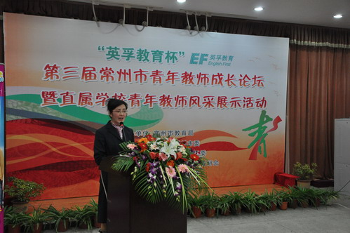

且听风吟——高二年级朗诵选拔预赛

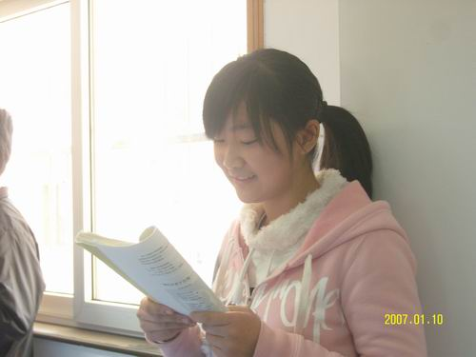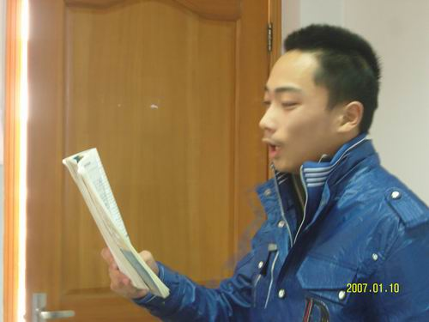
为了迎接“常州市诗词吟诵学会”的成立演出，11月9日中午12：30，在语文办公室进行了朗诵选拔预赛，参赛同学都是各个班级中的朗诵佼佼者，由高二语文组老师吴红霞、石瑛、陈洁、栗世娜四位老师担任评委。高二年级的龚安健、杨晨煊、姜丹雯、赵腾、倪鹏程、祁康祺、秦宇吉、金冰煜、冯明佳、秦非、孙禾齐、吴一帆、张丽娜、田博、陈杜、蒋琦、邵志远、张晨西、狄嘉欣、张涛、鄂志韬、刘强共22位同学参加了预赛。22位同学或选择自己喜欢的小诗，或选择课文中优美段落，他们感情丰富、音色纯正，对内容的把握细致入微，展现了一中学子出色的朗诵水平，令语文组的老师感叹不已。最后下列同学进入决赛：2班秦宇吉、祁康祺、3班鄂志韬、5班蒋琦、6班倪鹏程、7班赵腾、13班田博、姜丹雯、14班冯明佳。

快乐语文学习竞赛

“知之者不如好之者，好之者不如乐之者”，爱好而又能从中感受到快乐，这确实是学习的至高境界，而语文应该是最能给学生快乐的学科。为了让学生拥有更多的尊严感、成就感，高一语文备课组在王蕴芳老师的带领下，遵循学校“低起点启动，循序渐进”的倡导，精心策划并利用有限的课堂时间进行了“快乐语文”系列竞赛活动。

这样的竞赛练习还挺有劲的，希望能来一次纯粹的课外文学积累的竞赛。
——杨璞
这次竞赛也能纠正我的错误，使我对这些字词有更深一层的了解，有助于我的学习。
——黄国晶
中华文化真的很博大精深，这些方块字以及其背后蕴藏的文化真的很有趣……，只有当定下心来细细研究时，才会发现它的奥秘所在，语文学习是一次发现之旅，只要用心一点，总会有所收获。
——方洪

高一语文备课组开展同题异构活动

为了浓厚组内教学氛围，逐步提升青年教师的课堂教学能力，高一语文备课组于10月14日开展“原生态同题异构”教学活动。张硕、陈霄、顾鑫浩和解长霞老师积极响应，就老舍的《想北平》，独立备课，同台展示。王蕴芳和周澄秋老师全程听课。10月15日上午又及时地进行了评课交流活动。每位上课老师畅谈自己的教学设计及教后感受，两位师傅王蕴芳和周澄秋老师先后从不同的角度真诚地肯定优点、指出不足，并有针对性地开出“药方”。

团结一致，携手前行

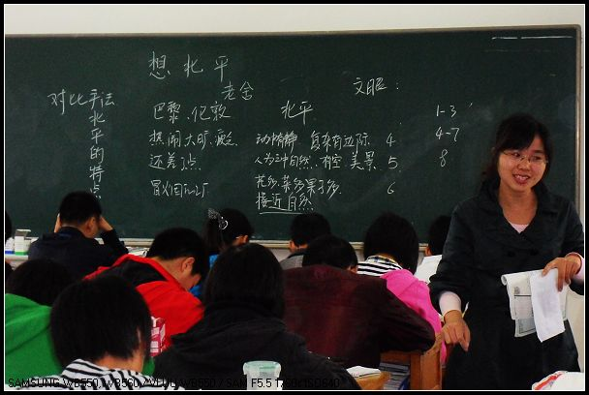
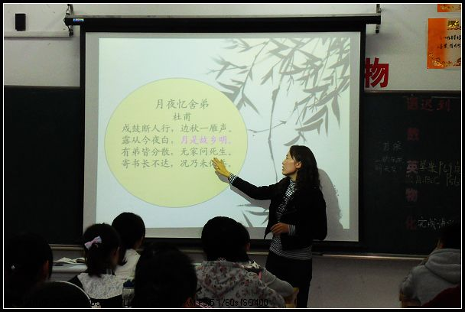
附记高一语文备课组集体研讨活动活动感受：
两位老师从自身教学经验出发，充满智慧地对这次“同题异构”活动作出了恰如其分的点评，探讨了如何导入课堂、如何结构课堂、如何有选择地适时地呈现教学资源等问题，同时认为课堂要关注学生的主体地位，给学生留足活动的时间，引导学生积极参与到文本的解读中去。这次活动，让我受益匪浅。同时，与组内老师的交流，也让我能取他人之长以补己之短，来不断完善自己。
-----张硕
小课堂，大学问。本次同题异构教学实践让我获益匪浅。尤其是王蕴芳老师从全局出发，指出教育要以教师为主导、学生为主体、训练为主线，要设身处地为学生考虑。课堂上不仅要给学生知识，还要提升学生的听说读写能力。周澄秋老师针对年轻教师实践中的不足，指出课堂教学要条理清晰，重点突出。教学资源要使用得当、分配合理。听了两位老师的点拨，我不仅更加全面而客观地认识了自身的教学工作，并且对今后的教学更有信心。
-----顾鑫浩
通过这次同题异构的活动，在王老师和周老师的评点后，我收获颇丰。在了解了自己优点的同时我也明确了下一阶段的目标。教师是一个引导者，课堂中要以学生为主体，在有限的课堂中要能让学生充分发挥其主观能动性；课堂应抓住文本，然后教师智慧地将自己的知识有选择地传授于学生。师者，传道授业解惑，希望在三尺讲台能展现自己更大的精彩。
-------陈霄
两位师傅认真听课,真诚评课，不吝鼓励，既肯定优点，又指出不足，切中要害，寄予厚望。我受益匪浅,不胜感激。 ------解长霞

